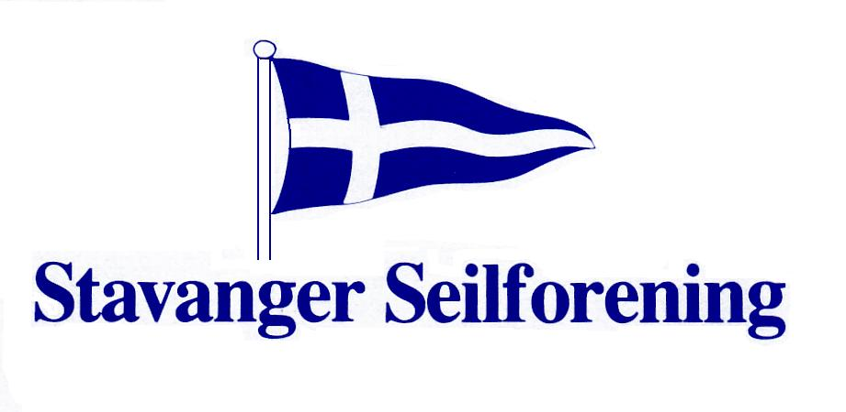
INVITASJON TIL NYTTÅRSSEILAS 2020

På Idrettens dag i Stavanger lørdag 11. januar 2020 arrangerer vi igjen Nyttårsseilas. Dette er en av få seilaser med virkelig lang fartstid. Til tross for at det januar, vinter, kaldt og korte dager så er dette den regatta her i distriktet med flest deltagende båter!
Det blir Skippermøte på Sølyst, start og mål i Vågen, og selvsagt «gunderstart». Klassene er som vanlig regatta for de med gyldige målebrev fra 2019, entype regatta for Express – ved flere enn 7 deltagende båter og tur klasse for de som vil være med å seile, men uten gyldige målebrev.
Det seiles en lang bane for store båter og en noe kortere bane for de mindre båtene.
I år vil vi for første gang benytte oss av MS Sandnes til den sosiale delen. Båten ligger ved Skansekaien og vil servere oss varm fiskesuppe med tilbehør og for øvrig tilgang til baren.
Christen With finner også i år veien til Stavanger og vil som vanlig skape den den beste seilerstemningen når han kommenterer filmen fra dagens seiling.
Selvsagt er det også premieutdeling.
Dere er velkommen til å benytte skipets Pianobar utover kvelden!
For de som ønsker det kan båtene ligge innerst i gjestehavnen i Vågen til neste formiddag, det vil også være muligheter for gjesteplass på Sølyst fra fredag til søndag.
Påmelding i Sailrace fra fredag 29.nov - pris pr båt er kr 500.-
For deltagelse på MS Sandens må vi ha påmelding, prisen er kr 150.- pr deltager - dette gjelder også for skipper (og evnt feller) Det er noe begrenset med plass i forhold til tidligere, så her er viktig med tidlig påmelding.
Husk å melde på rett antall deltagere til den sosiale delen! Er det ledige plasser kan vi selge dette frem til den 7.januar 2020. Send da mail til:
dagligleder@stavangerseilforening.no og betal til Vipps konto 107443.
Kun de som er påmeldt og har betalt vil få adgangsarmebånd utdelt på Skippermøte.

Vi oppfordrer til påmeldinger så tidlig som mulig, det gjør det mye greiere å være arrangør!
Velkommen Nyttårsseilas 2020!

